

 Eindrapportage online discussie
Handvest verantwoordelijk burgerschap

Ministerie van Binnenlandse Zaken en Koninkrijksrelaties

30 oktober 2009


Politiek Online
Prinses Mariestraat 36
2514 KG Den Haag

T: 070 362 97 97
F: 070 345 45 41

 info@politiekonline.nl
www.politiekonline.nl

Inhoudsopgave

- Inleiding
- Methodiek
- Resultaten
- Conclusies
- Bijlagen: feiten en cijfers

1. Inleiding

Op dinsdag 2 juni 2009 heeft minister Ter Horst in Nieuwspoort de maatschappelijke discussie over verantwoordelijk burgerschap geopend. Met deze discussie wil het kabinet de gedeelde opvattingen over goed burgerschap zichtbaar maken en laten zien hoe mensen zich inzetten voor hun gemeenschap. De uitkomsten van de discussie leiden uiteindelijk tot een Handvest verantwoordelijk burgerschap.

De discussie over goed burgerschap vond plaats tijdens fysieke bijeenkomsten in het land en online op de website www.handvestburgerschap.nl. Het ministerie van Binnenlandse Zaken en Koninkrijksrelaties heeft Politiek Online gevraagd de online discussie te organiseren en te modereren.

De online discussie bestond uit drie opeenvolgende discussierondes:
- een algemene discussieronde;
- een verdiepingsronde;
- een definitieronde.

Dit rapport bevat de resultaten van de online discussie. De rapportage is als volgt opgebouwd. In hoofdstuk 2 gaan we in op de methodiek van de online discussie, in hoofdstuk 3 staan de concrete resultaten centraal en in hoofdstuk 4 presenteren we de conclusies. In hoofdstuk 5 zetten we tenslotte de feiten en cijfers met betrekking tot de online discussie op een rij.
2. Methodiek

Doel van de maatschappelijke discussie is om, samen met burgers, maatschappelijke waarden en gedeelde opvattingen omtrent burgerschap te benoemen en inzichtelijk te maken. De gedeelde waarden en opvattingen worden vastgelegd in het Handvest verantwoordelijk burgerschap.

De online discussie over het Handvest verantwoordelijk burgerschap bestond uit drie opeenvolgende discussierondes waarin over waarden en opvattingen werd gediscussieerd. Er is gekozen voor drie opeenvolgende discussierondes om de waarden en opvattingen te kunnen trechteren en uitdiepen.

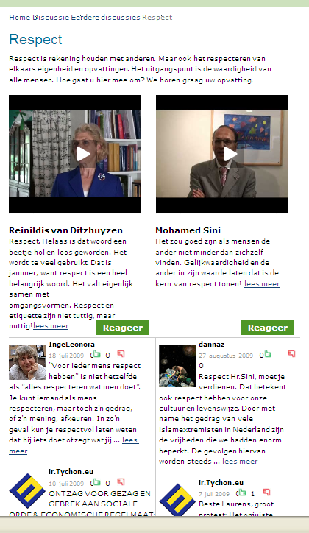
De eerste, algemene ronde is op 2 juni 2009 van start gegaan. In deze discussieronde konden bezoekers van de website aangeven wat zij verstaan onder de vier thema’s van burgerschap: respect, betrokkenheid bij elkaar, gerichtheid op de toekomst en inzet voor de samenleving. Elk thema is op video ingeleid door twee bekende Nederlanders en/of opinieleiders.

Afb. 1 - eerste discussieronde

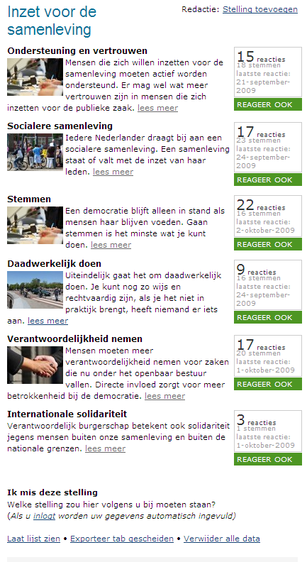
Voor de tweede discussieronde heeft de redactie per thema, op basis van de input van deelnemers uit de eerste discussieronde, een aantal kwesties geformuleerd waarin specifieke waarden van burgerschap waren verwerkt. Per kwestie konden bezoekers aangeven of ze het er mee eens of oneens waren. Ook konden bezoekers aangeven hoe men praktisch invulling zou geven aan de verschillende waarden of wat de motieven waren voor de keuze ‘eens’ of ‘oneens’. Ook konden ze een eigen stelling indienen.

Afb. 2 - tweede discussieronde

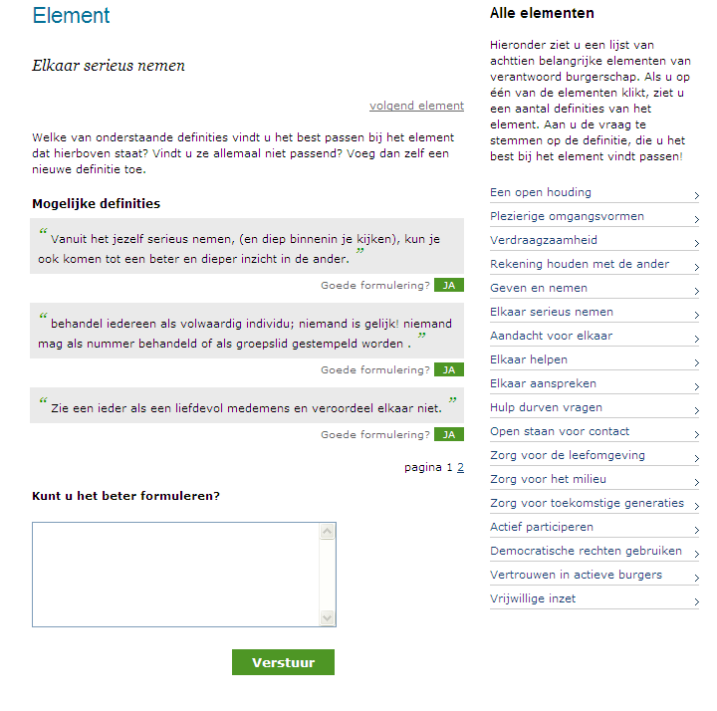
Doel van de derde discussieronde is het vaststellen van de uiteindelijke definitie van elementen van burgerschap. De elementen zijn afgeleid van de stellingen uit de tweede ronde en de bijbehorende discussie. De elementen voor de derde ronde zijn mede geformuleerd op basis van de input uit de bijeenkomsten in het land. In de derde discussieronde konden bezoekers van de website stemmen op passende definities per element. Daarnaast konden bezoekers alternatieve definities aandragen, waarop vervolgens gestemd kon worden. De derde discussieronde, en daarmee de online discussie over goed burgerschap, is op 30 oktober afgesloten. Afb. 3 - derde discussieronde
Publiciteit
Naast de discussiemethodiek is publiciteit van groot belang voor een levendige internetdiscussie. Deze publiciteit zorgt voor een actieve aftrap van de discussie. Reacties van anderen nodigen uit om ook zelf je mening te laten horen. Om burgers warm te krijgen voor deelname aan de online discussie zijn een aantal instrumenten ingezet.

Videostatements
Om de discussie over burgerschap in de eerste ronde open te breken, zijn er per discussiethema twee videostatements van bekende Nederlanders en/of opinieleiders op de website geplaatst.

Affiliatemail
Politiek Online heeft websites die een inhoudelijke link hebben met het thema burgerschap twee keer per e-mail benaderd. In de eerste affiliateronde (op 15 juni 2009) lag de nadruk op het genereren van bekendheid voor de online discussie. De webmasters van de geselecteerde websites werden per e-mail verzocht een artikel te plaatsen, waarin burgers werden uitgenodigd deel te nemen aan de discussie. De tweede affiliateronde (3 augustus 2009) stond in het teken van een oproep tot deelname aan de discussie. In het persbericht werden burgers en organisaties opgeroepen een bijdrage te leveren aan de discussie, om zo daadwerkelijk invloed te hebben op de inhoud van het Handvest verantwoordelijk burgerschap. Deze personen en organisaties zijn vervolgens nagebeld. De tweede affiliateronde heeft, naast een stijging van het aantal bezoekers, vooral geleid tot een stijging van het niveau van de bijdragen. Voor beide affiliates is na een week een reminder gestuurd.

Vrije publiciteit
Traditionele en online media zijn middels een persbericht geïnformeerd over de start van de discussie. Dit heeft, vooral in het begin van de online discussie, tot veel vrije publiciteit geleid. Traditionele media, zoals Trouw en NRC Handelsblad, en weblogs als GeenStijl hebben aandacht besteed aan het thema.

Nieuwsbrieven
Om deel te nemen aan de discussie, moesten bezoekers een profiel aanmaken. Bij het aanmaken van een profiel konden bezoekers aangeven of ze de digitale nieuwsbrief wilden ontvangen. Uiteindelijk hebben 362 bezoekers zich op de nieuwsbrief geabonneerd. In totaal zijn er tien nieuwsbrieven verstuurd. Vier tijdens de eerste discussieronde, vier tijdens de tweede ronden en twee tijdens de laatste ronde.

Betaalde publiciteit
Het ministerie van BZK heeft in september 2009 een betaalde online publiciteitscampagne opgezet. Deze bestond uit de inzet van een Postbus 51-bannerroulement, de inkoop van Google Adwords en zoekmachine-optimalisatie. De banners zijn ingekocht via Ilse Community Channel en op Maroc.nl en Hyves.nl
Deelnemers en bijdragen
Iedere geïnteresseerde burger kon deelnemen aan de online discussie. Om te reageren, moesten bezoekers een eenvoudig profiel aanmaken (naam, gebruikersnaam en e-mailadres). 492 menen hebben een profiel aangemaakt. Eenmaal ingelogd, konden bezoekers hun visie geven op een van de vier burgerschapsthema’s, de stellingen of de definities, reageren op bijdragen van andere bezoekers en/of stemmen op bijdragen van anderen.

In totaal hebben bezoekers in de eerste ronde 242 bijdragen geleverd. Daarbij was het thema ‘respect’ met 121 bijdragen veruit het populairst. ‘Betrokkenheid bij elkaar’ werd met 34 reacties het minst bediscussieerd. In de tweede ronde is de deelname aan de discussie, in aantal en kwaliteit, behoorlijk toegenomen. Dit onder andere als gevolg van de betaalde en onbetaalde publiciteitsacties in deze periode. In totaal hebben bezoekers in de tweede ronde 377 bijdragen geleverd en zijn er 403 stemmen uitgebracht. Ook hier sprak het thema ‘respect’ met 164 reacties en 201 stemmen het meest tot de verbeelding. In de derde en afsluitende ronde zijn er in totaal 1217 stemmen uitgebracht op de definities. In totaal kon men stemmen op 107 definities. Van deze definities zijn er 38 door de redactie van de website geformuleerd. 69 Definities zijn door bezoekers van de website aangedragen.

3. Resultaten

In dit hoofdstuk bespreken we de resultaten van de drie online discussierondes.

- Algemene discussieronde
De eerste discussieronde liep van 2 juni 2009 tot eind juli 2009 (reageren was nog mogelijk tijdens het begin van de tweede discussieronde). Inhoudelijk zijn er twee discussielijnen te onderscheiden in de eerste ronde. De eerste discussielijn betrof de inhoudelijke reacties op het thema burgerschap. De tweede discussielijn ging niet zozeer over burgerschap, maar meer op de rol van de overheid ten opzichte van burgerschap.

Uit de reacties op de website bleek dat er inhoudelijk, in grote lijnen, geen onoverkomelijke verschillen zijn tussen de opvatting over burgerschap van de overheid en van de burgers die reageerden. Kernwaarden zoals respect, verdraagzaamheid, onderlinge betrokkenheid, goede omgangsvormen, rekening houden met komende generaties en gelijkwaardigheid werden niet ter discussie gesteld en zelfs essentieel geacht voor een goed functionerende samenleving. De invulling van deze kernwaarden verschilt wel. Burgers willen niet dat de overheid bepaalt welke invulling ze aan deze kernwaarden moeten geven. Een ander punt van aandacht is het gevoel van maatschappelijke onthechting die uit sommige reacties spreekt. Regelmatig werd gesteld dat het met de samenleving de verkeerde kant op gaat. Er zou te veel aandacht zijn voor materiële, oppervlakkige zaken, mensen zouden minder in elkaar geïnteresseerd zijn en minder voor elkaar over hebben. Uiteindelijk resulteert dat in horkerig gedrag en verval van goede omgangsvormen, zo wordt gesteld. Deze reacties liggen in het verlengde van de conclusies van het onderzoek van 21Minuten.nl. Ook daarin werd geconcludeerd dat “de normen- en waardencrisis als de grootste zorg [wordt] ervaren”.

Voor de tweede discussieronde is een selectie gemaakt van de verschillende manieren waarop burgers aankijken tegen de vier burgerschapsthema’s. De volgende perspectieven uit de eerste discussieronde zijn gebruikt als input voor de tweede ronde:

Respect
- Respect is geen eenduidig begrip. Het kan in verschillende situaties een verschillende invulling krijgen. Het woord ‘respect’ wordt tegenwoordig zo vaak en zo snel in de mond genomen, dat een devaluatie van het begrip dreigt.
- Respect en het aanleren van goede omgangsvormen begint in de opvoeding van kinderen. Door de verruwing van de samenleving valt dat echter niet altijd mee.
- Respect is wederkerig, de liefde moet van twee kanten komen. Het is van groot belang dat mensen (leren) zich te verplaatsen in een ander. Dat is tegenwoordig niet altijd het geval. Velen denken in de eerste plaats toch aan zichzelf.
- Respect betekent dat je je medemens respecteert, zonder dat je met hem eens hoeft te zijn en met behoud van verschillen.
- Respect krijg je niet, maar moet je verdienen.
- Respect heeft te maken met principes en niet met regels; met de rode draad en niet met de details.
- De overheid is en mag niet verantwoordelijk worden gesteld voor alle misstanden in de maatschappij. Die verantwoordelijkheid ligt ook bij burgers zelf.

Betrokkenheid bij elkaar
- Mensen zijn tegenwoordig te veel op zichzelf gericht. Daardoor verliest men de ander al snel uit het oog. Betrokkenheid wil juist zeggen dat je niet alleen je eigen welzijn vooropstelt, maar ook dat van anderen.
- Het bewustzijn van saamhorigheid en bereidheid om de consequenties daarvan te dragen, dat is de definitie van solidariteit. Juist de bereidheid om consequenties te dragen van saamhorigheid is in veel gevallen verdwenen.
- Het onderling vertrouwen in de samenleving neemt af. Door onderling vertrouwen te stimuleren, schept men de belangrijkste voorwaarde om onderlinge betrokkenheid te versterken.
- Mensen hebben te weinig zelfkritiek. Om daadwerkelijk te veranderen, is het noodzakelijk eerst je eigen denken en doen kritisch onder de loep te nemen.

Gerichtheid op de toekomst
- Door meer persoonlijke interesse en nieuwsgierigheid, raken mensen gemotiveerd om een bijdrage te leveren aan hun leefomgeving.
- In plaats van ‘gerichtheid op de toekomst’ kan beter worden gesproken over ‘richting duurzaam gedrag’. Het gaat om duurzaam gedrag en handelen, om doen, en niet alleen om denken en plannen.
- De samenleving heeft behoefte aan het leven vanuit de zeven deugden: wijsheid, rechtvaardigheid, matigheid, moed, geloof, hoop en liefde, alsmede het benadrukken van schoonheid van mens, natuur en materie.
- Nu bewust keuzes maken is de basis voor de toekomst.
- Jongeren zijn de toekomst. Maar jongeren moeten tijdens hun opvoeding wel worden voorbereid op hun toekomst. Op die manier kan asociaal gedrag in de leefomgeving op termijn verdwijnen.
- Gerichtheid op de toekomst is kijken naar welke kansen kunnen worden benut voor het individu en de samenleving.

Inzet voor de samenleving
- Er mag wel wat meer vertrouwen zijn in mensen die zich inzetten voor de publieke zaak. Tegelijkertijd mogen we van hen ook niet te veel verwachten, ook zij zitten vast aan vastgestelde kaders.
- Waar het vooral om gaat, is: doen. Je kunt nog zo wijs, rechtvaardig, matig en moedig zijn: als je er alleen in je gedachten mee bezig bent, verandert er nooit iets.
- Door het politieke domein te verbreden naar gewone burgers, door participatie middels fora en referenda, krijgen zij meer zelfrespect en het gevoel gehoord te worden.
- Government of the people, by the people, for the people. Dat is alleen mogelijk als de burgers zelf verantwoordelijkheid nemen voor elkaar.
- Je inzetten voor de samenleving gaat prima, tot je op het terrein komt dat de overheid naar zich toe heeft getrokken. Dan raak je verstrikt in bureaucratie. Het is niet de overheid die dat bedenkt, maar wij met z’n allen. Om risico’s te ontlopen, leggen we de verantwoordelijkheid bij de overheid.
- Het vraagt nuance om te kijken wat verantwoordelijk burgerschap inhoudt en hoe we weer kunnen komen tot een goede samenleving, met mensen die elkaar respect geven en elkanders respect verdienen, die betrokken zijn op anderen zoals anderen op hen, die gericht zijn op de toekomst en zich inzetten voor de samenleving.

De tweede dominante discussielijn betrof de rol van de overheid ten aanzien van burgerschap. Burgers grepen de start van de discussie aan om hun afkeuring of twijfel uit te spreken over nut en noodzaak van een, door de overheid geïnitieerde, discussie over burgerschap. Sommigen trokken de legitimiteit van de overheid in het algemeen, of de minister in het bijzonder, in twijfel. In hun perspectief is invulling van burgerschap geen overheidsaangelegenheid en moet de overheid allereerst bij zichzelf te rade gaan. Een discussie over goed burgerschap wordt door hen gezien als betutteling en een poging om burgers in een door de overheid gevormd keurslijf te dwingen. Anderen zagen wel de noodzaak in van een maatschappelijke discussie over burgerschap, maar vroegen zich af of de opzet van de door het ministerie van BZK geïnitieerde discussie de juiste is. Ook in het publieke debat, dat werd gevoerd op de opiniepagina’s van landelijke kranten en op diverse weblogs, waren deze geluiden te horen. Zo vroeg de Nationale Ombudsman zich af hoe de gekozen uniforme benadering van burgerschap zich verhoudt tot adviezen van de WRR. Dit adviesorgaan van de regering had zich juist voorstander getoond van een pluriformere benadering van burgerschap. Hoewel deze discussielijn tot het einde van de eerste ronde aanwezig bleef, verschoof deze half juni, twee weken na de start van de discussie, naar de achtergrond.

- Verdiepingsronde
In de tweede ronde is de discussie verdiept door de opbrengsten van de eerste ronde, de uitkomsten van de eerste bijeenkomsten en de teksten uit het startdocument te formuleren als kwesties die in het Handvest thuis zouden moeten horen. Deze kwesties zijn voorgelegd aan de deelnemers. Aan hen is gevraagd of deze kwesties thuishoren in het Handvest burgerschap. Vervolgens werd de verdiepende vraag gesteld waarom deze kwestie van belang is. Op deze manier werd geprobeerd zicht te krijgen op waarden die burgers van belang vinden en hun achterliggende motieven.

Op deze informatie zijn vervolgens de elementen en de definities voor de derde ronde gebaseerd. Per thema hebben we daartoe de belangrijkste kwesties geselecteerd. Het belang van een kwestie werd bepaald door het soort en aantal reacties dat de kwestie opriep en/of het aantal positieve stemmen dat een kwestie kreeg in de tweede ronde. Uiteindelijk hebben we de volgende kwesties gebruikt als basis voor de derde ronde.

Kwesties ‘respect’
- Als men beter naar elkaar luistert, de tijd voor elkaar neemt, kan men elkaar ook beter serieus nemen. Door elkaar serieus te nemen, kan men elkaar ook beter begrijpen, en komt er meer begrip voor elkaar.
- Plezierige omgangsvormen vragen zelfbeheersing en verplaatsing in de ander. Niet altijd gemakkelijk, maar vriendelijkheid leidt tot minder stress en een prettiger klimaat.
- Je medemens respecteren als persoon wil niet zeggen dat je het eens bent met zijn of haar opvattingen.
- Samenleven is elkaar met open vizier tegemoet treden. Bejegenen zoals we zelf behandeld willen worden. Elkaar zien als medemens en niet als lid van een groep, zien zonder voorbehouden.
- Goede omgangsvormen zijn niet alleen een verantwoordelijkheid van het individu, maar een verantwoordelijkheid van de samenleving als geheel. Het vasthouden aan goede omgangsvormen valt niet altijd mee als je kijkt naar de verruwing in de maatschappij.
- Diversiteit is onderdeel van onze samenleving. Het gaat erom dat we goed met elkaar omgaan. We moeten niet meteen ons oordeel klaar hebben en onze eigen waarden en overtuigingen als de enige juiste of beste zien.

Kwesties ‘betrokkenheid bij elkaar’
- Betrokkenheid bij elkaar is dingen doen voor mensen die je niet kent. Het is idioot dat we ons op vakantie allemaal Nederlander voelen en zodra we weer onze eigen straat in rijden de kleine verschillen onoverkomelijk zijn.
- Vrijwilligerswerk doe je vooral voor jezelf en een beetje voor een ander. Dat de samenleving als geheel er wat aan heeft, is mooi meegenomen.
- De samenleving maken we met elkaar. Dat vraagt eigen initiatief, maar wel op een manier die past bij wie je bent en wat je kan.
- De sterkeren helpen de zwakkeren, ook uit solidariteit tussen de generaties. Vandaag helpt u, morgen krijgt u hulp.
- Betrokkenheid zit ‘m in kleine dingen. Een glimlach kost niets. Een beetje aandacht voor een ander. Meeleven, het gevoel geven dat iemand er niet alleen voor staat.

Kwesties ‘gerichtheid op de toekomst’
- Niet alleen ouders zijn verantwoordelijk voor het veilig en goed opgroeien van jongeren. Dat is namelijk een gedeelde verantwoordelijkheid. Maar dan moet wel geaccepteerd worden dat niet alleen ouders kinderen aanspreken op hun gedrag.
- Als we ons ergens druk over moeten maken, dan is het de kwaliteit van ons milieu en ons klimaat. Die bepalen immers ons voortbestaan. Dus voortaan niet alleen denken, maar doen.
- Een duurzame samenleving begint bij het leren kennen van de ander, te beginnen met je buren en naasten. Dat creëert begrip en betrokkenheid. Op die manier kunnen we bouwen aan een duurzame samenleving, gebaseerd op waardevolle relaties.

Kwesties ‘inzet voor de samenleving’
- Een democratie blijft alleen in stand als mensen haar blijven voeden. Gaan stemmen is het minste wat je kunt doen.
- Iedere Nederlander draagt bij aan een socialere samenleving. Een samenleving staat of valt met de inzet van haar leden.
- Mensen die zich willen inzetten voor de samenleving moeten actief worden ondersteund. Er mag wel wat meer vertrouwen zijn in mensen die zich inzetten voor de publieke zaak.
- Uiteindelijk gaat het om daadwerkelijk doen. Je kunt nog zo wijs en rechtvaardig zijn, als je het niet in praktijk brengt, heeft niemand er iets aan.

3. Verdiepingsronde
In de derde discussieronde stonden elementen van goed burgerschap en de mogelijke definities daarvan centraal. De elementen van burgerschap werden afgeleid uit de tweede discussieronde en de bijeenkomsten in het land. Met elementen van burgerschap bedoelen we de (idealiter gedeelde) waarden die mensen voor ogen hebben, wanneer ze het hebben over verantwoordelijk burgerschap.

De eerste zestien elementen zijn afkomstig uit de tweede discussieronde. De laatste twee elementen zijn toegevoegd aan de lijst, naar aanleiding van de bijeenkomsten die in het land hebben plaatsgevonden.

Om tot mogelijke definities te komen, is nagegaan op welke manier deelnemers invulling geven aan de verschillende elementen van burgerschap. Die verschillende invullingen hebben we geclusterd in twee of drie perspectieven per element. Vervolgens is voor deze perspectieven een passende definitie geformuleerd. Het uiteindelijke resultaat is een lijst van 38 definities, verdeeld over de achttien elementen. Met deze lijst zijn we de derde discussieronde gestart. Bezoekers konden stemmen op de meest passende definitie of zelf een definitie toevoegen. Uiteindelijk zijn door bezoekers van de website 69 definities toegevoegd. In onderstaand overzicht staat per element de definitie waar het meest op is gestemd. Tussen haakjes staat het aantal stemmen dat op de definities is uitgebracht.

In sommige gevallen is er een duidelijke voorkeur en kiezen bezoekers overtuigend voor één specifieke definitie. Bij andere elementen is er op meerdere definities gestemd, die onderling ook daadwerkelijk verschillen. In dat geval wordt de definitie genoemd waar het vaakst op is gestemd, aangevuld met kernwoorden van andere relevante definities.

Thema: respect
- Een open houding (totaal = 68 stemmen)
- “Constructief geïnteresseerd zijn in nieuwe ideeën en in wat andere mensen beweegt”
(16 stemmen)
- Oók: elkaar zien als individu, niet als lid van een groep; eerlijk zijn over jezelf; anderen onbevooroordeeld tegemoet treden

- Plezierige omgangsvormen (totaal = 77 stemmen)
- “Wellevendheid” (16 stemmen)
- Oók: verplaatsen in een ander; minder stress; elkaar de ruimte geven; zelfbeheersing

- Verdraagzaamheid (totaal = 106 stemmen)
- “Accepteren dat mensen in denken en gedrag verschillen, maar allen lid zijn van de menselijke familie” (31 stemmen)
- Oók: niet alles van een ander pikken, maar streven moet zijn je te verplaatsen in een ander; eenieder heeft recht op eigen gedachten, eigen wil, eigen stem en eigen privacy; je hoeft het niet met de ander eens te zijn

- Rekening houden met de ander (totaal = 45 stemmen)
- “Behandel een ander, zoals je zelf behandeld wilt worden” (12 stemmen)

- Geven en nemen (totaal = 62 stemmen)
- “Een dynamisch, maar eerlijk evenwicht zoeken tussen mijn belang en dat van de ander”
(18 stemmen)

- Elkaar serieus nemen (totaal = 103 stemmen)
- “Behandel iedereen als volwaardig individu: niemand is gelijk! Niemand mag als nummer behandeld of als groepslid bestempeld worden” (33 stemmen)
- Oók: wederkerigheid; inleven in anderen;veroordeel elkaar niet; bewustwording van elkaar; elkaar leren kennen
Thema: betrokkenheid bij elkaar

- Aandacht voor elkaar (totaal = 51 stemmen)
- “Aandacht voor anderen hoeft niet geforceerd te zijn, een beetje oplettendheid en hier en daar een vriendelijk gebaar doet al veel goed” (10 stemmen)
- Oók: onderlinge verbondenheid door sociale netwerken in de buurt te vormen; contact en ontmoeting; gewoontes van anderen respecteren

- Elkaar helpen (totaal = 77 stemmen)
- “Klein gebaar, groot goed” (27 stemmen)
- Oók: hulp verlenen als mogelijk; klaar staan om vreugde en verdriet te delen

- Elkaar aanspreken (totaal = 65 stemmen)
- “Bereid zijn anderen aan te spreken op storend gedrag om op die wijze elkaar te corrigeren. Zo raak je ook betrokken bij elkaar” (14 stemmen)
- Oók: kritiek accepteren

- Hulp durven vragen (totaal = 40 stemmen)
- “Samen leven betekent open staan voor een ander. Helpen waar nodig, geholpen worden als nodig” (16 stemmen)
- Oók: je kwetsbaar opstellen; om hulp durven vragen

- Open staan voor contact (totaal = 47 stemmen)
- “Betrokkenheid is een gedrag uit emotie gedreven. De omgeving speelt hier in een belangrijke rol en kan directe positieve en/of negatieve invloed op de betrokkenheid van de burger hebben. De overheid en de burger dragen hierbij hun eigen verantwoordelijkheid”
(14 stemmen)
- Oók: anderen respecteren die je aanspreken op je gedrag; verschil van opvattingen zijn bespreekbaar

Thema: gerichtheid op de toekomst

- Zorg voor de leefomgeving (totaal = 48 stemmen)
- “Je verantwoordelijkheid nemen voor je eigen buurt” (15 stemmen)

- Zorg voor het milieu (totaal = 75 stemmen)
- “Het milieu, de toekomst van de aarde gaat boven alles. Het staat boven onze consumptiedrang, boven economische groei en ons ego. Het vraagt van een ieder een lange termijn visie en een actieve bijdrage aan een duurzame wereld” (22 stemmen)
- Oók: verantwoord consumeren; nadruk op duurzaam gebruik van bezittingen

- Zorg voor toekomstige generaties (totaal = 55 stemmen)
- “Stoppen met praten en beginnen met écht investeren in een duurzame samenleving”
(14 stemmen)
- Oók: verantwoordelijkheid voor ouders; verantwoordelijkheid voor samenleving; jongeren moeten kansen grijpen; goed onderwijs; dialoog

Thema: inzet voor de samenleving

- Actief participeren (totaal = 67 stemmen)
- “Ieder mens heeft zijn specifieke kwaliteiten en talenten. Het is ieders zijn verantwoordelijkheid om deze in te zetten ten behoeve van een leefbare samenleving”
(19 stemmen)
- Oók: eigen initiatief; de samenleving dienen

- Democratische rechten gebruiken (totaal = 86 stemmen)
- “Ga stemmen (actief kiesrecht) en wees beschikbaar als volksvertegenwoordiger (passief kiesrecht) als je daarvoor de kennis en kunde bezit” (15 stemmen)
- Oók: rechten verliezen als men de plichten niet nakomt; maatschappelijke ondersteuning voor initiatieven uit de samenleving; individuele vrijheid met beperkingen

- Vertrouwen in actieve burgers (totaal = 73 stemmen)
- “Overheid en burger nemen elk hun verantwoordelijkheid en betrekken elkaar bij het nemen van die verantwoordelijkheid” (25 stemmen)
- Oók: actieve burgers krijgen steun van overheid en medeburgers

- Vrijwillige inzet (totaal = 72 stemmen)
- “Vrijwillige inzet kan niet genoeg gewaardeerd worden. Het kan wel gestimuleerd worden, maar kan per definitie niet afgedwongen worden” (21 stemmen)
- Oók: iedereen moet zich afvragen wat hij/zij kan bijdragen; vrijwillige inzet is onmisbaar

Uit de derde discussieronde bleek (wederom) dat burgers verschillende opvattingen hebben over de manier waarop de elementen van burgerschap kunnen worden ingevuld. Zo verwijzen veel reacties bij het thema ‘respect’ impliciet naar een gedeelde behoefte aan ‘plezierige omgangsvormen’, maar de manier waarop mensen ‘plezierige omgangsvormen’ definiëren, verschilt. Voor de een is elkaar de ruimte geven van groot belang, de ander gaat een stap verder door te stellen dat mensen zich daadwerkelijk moeten verdiepen in elkaar en elkaars motieven.

Kijkend naar de definities waarop is gestemd en de definities die zijn toegevoegd door bezoekers, kunnen vier perspectieven worden onderscheiden die burgers hanteren bij het definiëren van de verschillende elementen van burgerschap.

Het eerste perspectief is het perspectief van de individuele burger. In de definities die passen bij dit perspectief op burgerschap staan de normen en waarden die een burger zichzelf oplegt centraal (bv. ‘niet altijd een mening hebben en deze uiten’).

Het tweede perspectief is het perspectief van burgers die het beste voor hebben met de samenleving. De definities die vanuit dit perspectief zijn geformuleerd gaan over de manier waarop burgers vinden dat zij zich ten opzichte van de maatschappij moeten gedragen (bv. ‘help diegenen die hulp willen en waar je in staat bent die hulp op een goede manier te geven’).

In het derde perspectief wordt ‘van buiten naar binnen’ geredeneerd. Bij deze definities gaat het over de manier waarop burgers vinden dat anderen zich moeten gedragen. (bv. ‘als alle mensen elkaar gaan aanspreken op alles wat ze vinden dat anderen niet goed doen, leidt dat tot de hel op aarde’).

Het vierde perspectief betreft de burger ten opzichte van de overheid. Definities die vanuit dit perspectief zijn toegevoegd gaan vooral over de manier waarop de overheid zich dient te gedragen en waar zij zich wel en niet mee mag bemoeien. (bv. ‘de overheid maakt gebruik van de deskundigheid van actieve burgers’)

4. Conclusies

Het doel van de online discussie was om te komen tot een aantal waarden van en opvattingen over goed burgerschap. In feite vormen alle in hoofdstuk 3 genoemde definities, zowel van de redactie als van de bezoekers, de conclusie van de online discussie.

Op abstract niveau is nog een aantal algemene conclusies te trekken over de houding van burgers ten opzichte van elkaar en ten opzichte van de overheid. Wij sluiten af met de, in onze ogen, drie belangrijkste algemene conclusies naar aanleiding van de online discussie over goed burgerschap

Allereerst geven deelnemers aan de online discussie, expliciet of tussen de regels door, aan dat de overheid zich niet dient te bemoeien met goed burgerschap. Zij zien de invulling van burgerschap vooral als een zaak van burgers zelf en vinden dat de overheid zich daar geen mening over mag en kan vormen. De overheid moet vooral op afstand blijven. Ook worden er twijfels geuit over de legitimiteit van de overheid om op het vlak van burgerschap duidelijke standpunten in te nemen of zelfs in te grijpen. Er wordt in dit verband in bijdragen al snel gesproken over ‘betutteling’ en ‘paternalisering’ door de overheid.

Een tweede conclusie is echter dat veel burgers wel degelijk een gevoel van onbehagen hebben bij de manier waarop de samenleving zich de afgelopen jaren heeft ontwikkeld. Daarbij doelt men niet zozeer op onbehagen in de directe omgeving, maar vooral een onbehagen met maatschappelijke ontwikkelingen waar men (gevoelsmatig) minder grip op heeft. Zorgen over de verruwing van omgangsvormen, weinig oog voor elkaar en het gevoel dat het met de samenleving de verkeerde kant opgaat, worden met regelmaat benoemd door de deelnemers aan de discussie. De uitspraak ‘Met mij gaat het goed, met de samenleving gaat het slecht’ mag inmiddels een cliché zijn geworden, maar is niettemin zeer van toepassing op vele bijdragen aan de online discussie over burgerschap.

De finale conclusie is dat, uitzonderingen buiten beschouwing gelaten, veel burgers eerst en vooral naar anderen kijken als het gaat om oplossingen voor dit dilemma, maar geen sturende rol van, bijvoorbeeld, de overheid willen accepteren. Deze houding van ‘Met mij gaat het goed, met de samenleving gaat het slecht, maar ik alleen kan niet veel veranderen en de overheid mag zich er inhoudelijk niet mee bemoeien’ leidt vervolgens tot een status quo op het vlak van burgerschap. Burgers voelen zich enerzijds ongemakkelijk als ze worden aangesproken op hun (maatschappelijke) verantwoordelijkheid om individueel weerstand te bieden aan maatschappelijke ontwikkelingen die ze niet aanstaan, maar accepteren anderzijds geen grote, sturende rol van de overheid. Gevolg is dat men het in theorie en in de online discussie in grote lijnen eens is over de algemene elementen van goed burgerschap, maar dat de praktische invulling ervan per individu behoorlijk kan verschillen.
5. Bijlagen: feiten en cijfers

< Feiten en cijfers volgens na ontvangst van de click- en datarapporten van OMD >

